**VPTAG**

1. **发布时间：2010**

项目注册时间

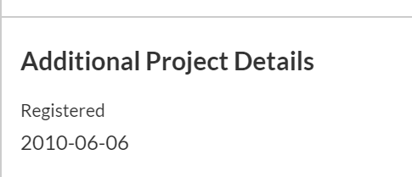

1. **工具使用形式和跨平台特性**

Desktop (GUI)

跨平台 (提供jar文件和源码)

1. **测试生成及其输入输出格式**
   1. **生成算法：**IPO



* 1. **支持维度：**1,2, n

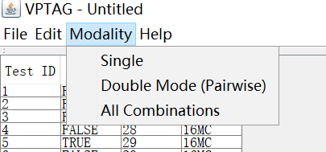

* 1. **可变力度：**No
  2. **种子：**No
  3. **约束：**Yes Boolean formula

声明在某参数取某值的情况下，其他需要满足的条件。例如，下图在参数emailViewer参数取TRUE时，需要满足某条约束。

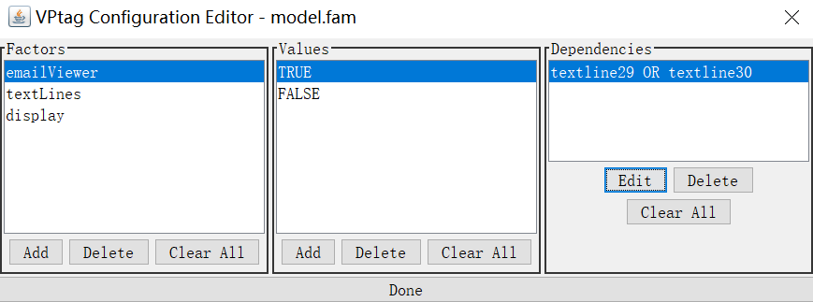

工具支持定义表达式，即某参数取哪个值作为简单表达式

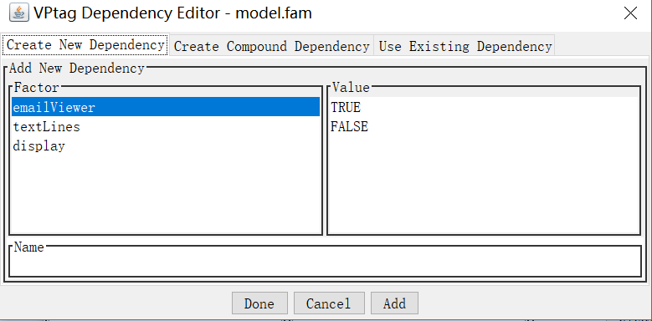

此外，还可以将表达式通过与或非操作连接，形成一个新表达式。

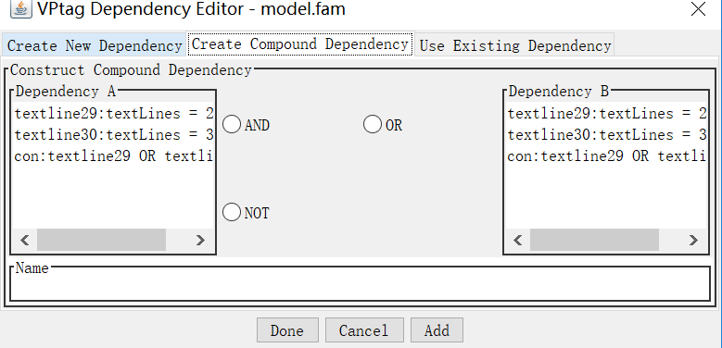

**约束检查：**No，加入矛盾约束后，点击生成界面无反应。

* 1. **建模语言：**Yes

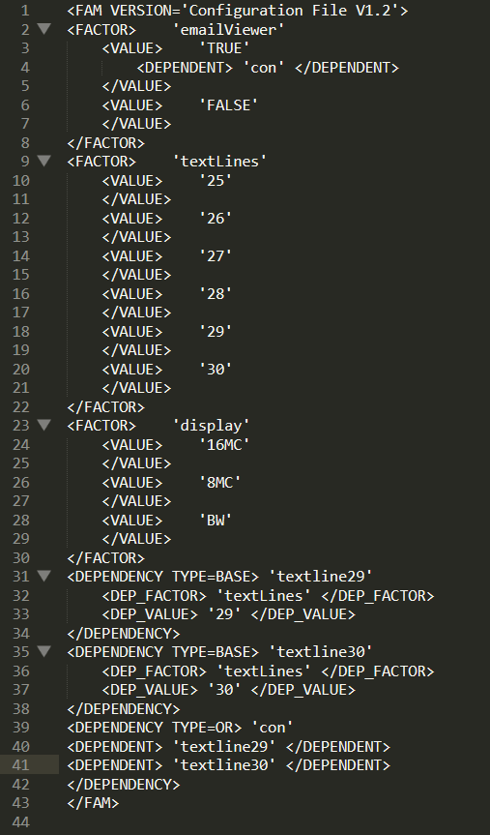

* 1. **输出格式（包括抽象测试用例、自然语言描述测试计划、代码片段等）：**

No，图形界面上有”export to XML”和”print tests”，但是点击后提示功能暂不支持。

1. **其它测试活动**
   1. **测试用例优化：**No
   2. **测试执行：**No
   3. **覆盖率评估：**No
   4. **故障定位：**No
2. **额外功能**
3. **和其它测试工具的兼容性：**No
4. **工具演化：**

无